課程設計進度流程及訓練規劃書
需求到課程方案的可追溯工作文件
工作稿｜待填入實際資料或完成核定。本文不表示已核定課程、已聘任人員、已召開會議、已執行調查、已辦理訓練或已取得成效。

閱讀欄位 | 內容
本文件用途 | 有課程設計進度表、課程規劃流程圖說明、訓練規劃書等佐證資料。
使用方式 | 依序完成需求確認、職能差距分析、目標與課程設計、資源檢核、審查、核定及執行紀錄；每一階段以可查證輸出作為進入下一階段的條件。
評核先看 | 流程圖、進度表、訓練規劃書欄位與資料升格檢核。
已確認資料 | 社團法人屏東縣原始點關懷協會；已確認方向：以健康教育及傳統整復推拿技術為核心，並保留依實際市場需求發展多元課程的空間。
尚待補入 | 實際課程需求、調查與職能分析、課程名稱與時程、師資／學員條件、教材、場地設備、評量、風險及核定。

一、課程設計流程
流程：需求來源確認 → 職能差距分析 → 學習目標設定 → 課程與評量設計 → 資源及風險檢核 → 利害關係人審查 → 核定版本 → 執行蒐證與檢討。未完成前置資料時，應記錄缺口及暫停條件，不直接排定或宣稱已開課。
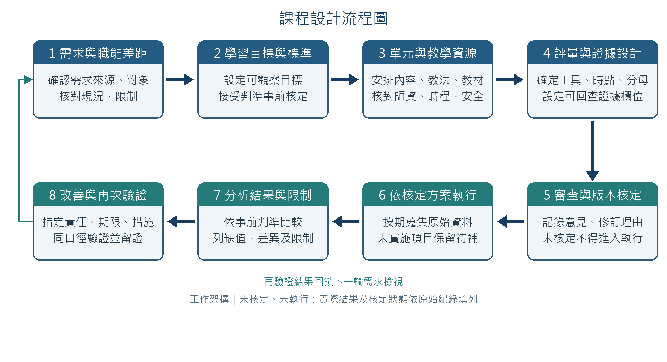
課程設計流程圖｜工作架構；未核定、未執行
階段 | 主要工作 | 階段輸出／進入條件
1 需求確認 | 確認客戶、受訓者或市場資料來源，檢查範圍及品質。 | 有可回查的需求資料；若尚未調查，列為待辦。
2 職能分析 | 把任務拆解為知識、技能、態度及安全／界線要求。 | 職能差距表含標準來源、現況證據與限制。
3 目標設定 | 將預期學習表現寫成可觀察、可評量的目標。 | 每一目標對應需求、職能及評量方式。
4 方案設計 | 安排單元、教學方法、教材、時程及評量。 | 課程規劃書及設計進度表，版本可追溯。
5 資源與風險 | 確認師資、學員條件、場地、設備、資料保護及安全。 | 資源證明或待補清單、風險控制及責任功能。
6 審查與核定 | 聽取相關功能意見，處理利益關係及未解決事項。 | 審查紀錄、修訂對照及正式核定資料。
7 執行與檢討 | 僅依核定版本執行，收集實際參與與評量資料。 | 實際紀錄、成效分析及改善閉環；未執行不得填實績。

二、設計進度表
工作階段／預定期間 | 責任功能 | 輸入及預期產出 | 狀態／證據位置
需求確認／[待排] | [待核定] | [輸入來源及調查結果] | [未開始／待填]
職能與目標／[待排] | [待核定] | [差距分析、目標與評量關聯] | [未開始／待填]
方案編製／[待排] | [待核定] | [單元、方法、教材、時程] | [未開始／待填]
審查修訂／[待排] | [待核定] | [意見、處理、版本差異] | [未開始／待填]
核定與準備／[待排] | [待核定] | [核定資料、師資、場地與資源] | [未開始／待填]
執行與檢討／[待排] | [待核定] | [實際紀錄、評量及改善資料] | [未開始／待填]

三、訓練規劃書
規劃欄位 | 內容及核驗要求
課程名稱、版本及狀態 | [待核定；未核定前標示擬議，不對外稱已開辦]
需求依據與目標對象 | [附調查／訪談來源、範圍及限制；未取得資料留白]
職能差距與學習目標 | [逐項連結任務、標準來源、差距證據及可觀察目標]
課程單元、時程與教學方法 | [待設計；時數、日期及單元須經核定]
師資、學員條件及選任方式 | [待填真實資格、遴選條件及核驗方式]
教材、場地、設備及資源 | [列真實版本、來源、可用性及檢核結果]
評量及成效追蹤 | [引用已審議的評量表與指標；實際結果另填]
利益關係、安全風險及異常處理 | [列出審查方式、控制措施及責任功能]
核定、變更及附件索引 | [核定前留待補；各附件可回查版本與位置]

四、版本核定與升格檢核
- 需求、職能、目標、單元及評量之間有逐項連結，來源與限制明確。
- 師資、學員條件、場地、教材、設備、安全及預算等已依實際資料查核。
- 審查意見已記錄採納、未採納理由與未解事項；未解事項有責任功能及處理條件。
- 正式核定文件、日期、權責及版次可回查；未核定前保留工作稿狀態。

I07-E04 課程設計要求追溯表
依 I07-E04 要求記錄來源、對應設計欄位、檢核結果及證據位置。
查核要求 | 來源／版本 | 設計欄位／判準 | 結果／待補狀態 | 證據名稱／位置 | 覆核／處理
需求與職能分析 | [原始來源／版本待填] | [欄位、指標或判斷規則待填] | [待補／待核定／不適用及理由] | [證據名稱與路徑待填] | [覆核人、日期與處置待填]
目標及可觀察成果 | [原始來源／版本待填] | [欄位、指標或判斷規則待填] | [待補／待核定／不適用及理由] | [證據名稱與路徑待填] | [覆核人、日期與處置待填]
單元內容、順序與時程 | [原始來源／版本待填] | [欄位、指標或判斷規則待填] | [待補／待核定／不適用及理由] | [證據名稱與路徑待填] | [覆核人、日期與處置待填]
教法、評量及證據安排 | [原始來源／版本待填] | [欄位、指標或判斷規則待填] | [待補／待核定／不適用及理由] | [證據名稱與路徑待填] | [覆核人、日期與處置待填]

依據與使用界線
對應查核項目：有課程設計進度表、課程規劃流程圖說明、訓練規劃書等佐證資料。
來源：TTQS 人才發展品質管理系統「查核佐證文件資料表－訓練機構版」，第 2 頁。官方文字作為文件範圍依據；本稿中的流程、欄位及方法均為可供協會審議修訂的工作設計，不證明本會已採行。
健康教育及傳統整復推拿相關內容限於訓練與非醫療健康教育範圍；不得以本稿宣稱診斷、治療、療效或實際訓練成果。

五、課程設計流程判斷門檻與階段交付
箭頭流程是流程概要；下表補上可操作的判定點。條件未達時退回補件、修訂或暫停，不以預排日期當成已完成。
決策節點 | 檢查輸入／判準 | 符合時輸出／下一步 | 未符合時處理 | 證據／責任功能
需求是否可核驗？ | 來源、期間、對象、母數與限制完整。 | 進行職能差距分析。 | 補資料或停止課程設計。 | [來源ID／承辦功能]
能力差距是否連到目標？ | 任務、標準、現況證據與可觀察目標相連。 | 設計單元與評量。 | 重定義任務／目標，不先排課。 | [差距表／審查功能]
資源與安全是否具備？ | 師資、學員條件、教材、場地、設備、個資及風險均有證據。 | 提交方案審查。 | 列缺口、控制或暫停條件。 | [查核表／責任功能]
審查是否完成且版本核准？ | 意見、異議、採納及未採納理由均已記錄。 | 發布核定版及進入準備。 | 退回修訂；未核定不得對外宣稱。 | [會議紀錄／授權功能]
執行資料是否足以回饋？ | 真實出席、評量、異常及追蹤資料可回查。 | 分析結果並修訂下一版。 | 標無法判定及補查事項。 | [原始紀錄／品質功能]
里程碑完成判準：每個階段交付物可回查、版本一致、責任與核定清楚，且未解安全或法規問題已關閉或有經核定的停止條件。任何階段未通過，不沿用舊排程假定完成。
以下為可直接使用的補充工作表。只填入可回查來源或實際紀錄；尚未取得或核定的內容維持待補。

需求—職能—目標—單元—教法—評量—證據矩陣
以需求 ID 串接課程設計、評量和證據；來源或核定資料未取得時維持待補。
目標覆蓋率＝有已核定評量且附可回查證據的目標數 ÷ 全部已核定目標數 × 100%；未核定目標不列入，分母為 0 時標示 N/A。
需求來源／ID | 職能／指標 | 目標／ID | 單元／順序 | 教法／教材 | 評量／判準 | 證據／位置
[需求來源／對象待補] | [職能／行為指標待核定] | [目標ID與可觀察結果待核定] | [單元名稱／順序待填] | [教學活動／教材待填] | [評量工具／判準待核定] | [實施後填證據名稱、日期、路徑]
[需求來源／對象待補] | [職能／行為指標待核定] | [目標ID與可觀察結果待核定] | [單元名稱／順序待填] | [教學活動／教材待填] | [評量工具／判準待核定] | [實施後填證據名稱、日期、路徑]

課程單元時程表
核定前標示待核定；實施後填實際日期、時數與查核資料。
單元／順序 | 日期／時段 | 時數 | 目標與內容 | 教法／教材／場地 | 評量／判準／證據
[單元／順序待填] | [日期／時段待核定] | [時數待核定] | [目標與內容待填] | [教法、教材、場地待填] | [評量、判準與證據待核定]
[單元／順序待填] | [日期／時段待核定] | [時數待核定] | [目標與內容待填] | [教法、教材、場地待填] | [評量、判準與證據待核定]
真實性界線：本補充表目前是空白工作表。日期、核定、會議、執行、評量、結果及成果均須依原始資料填入；未填不代表事項已發生。

